**ZASŁYSZANE - PRZECZYTANE**

***O drodze.***

Pewien uczeń prosił kiedyś swojego mistrza, aby mu ukazał jednoznaczną drogę do służby Boskiej. Nauczyciel odpowiedział, ważąc każde słowo:

- Nie chodzi wcale o to, aby ludziom mówić, jaką mają iść drogą. Raz jest to bowiem droga nauki, raz droga modlitwy, raz post a innym razem jedzenie. Każdy powinien zważać na to, do jakiej drogi ciągnie go serce. I wówczas niech odbierze tę drogę całą swoją istotą.

/Kazimierz Wójtowicz, Notki/

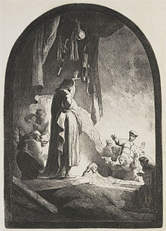

04-004.TIF

**EWANGELIA NA DZIŚ**

**J 11, 3-7.17.20-27.33b-45** Wskrzeszenie Łazarza

Siostry Łazarza posłały do Jezusa wiadomość: «Panie, oto choruje ten, którego Ty kochasz». Jezus, usłyszawszy to, rzekł: «Choroba ta nie zmierza ku śmierci, ale ku chwale Bożej, aby dzięki niej Syn Boży został otoczony chwałą». A Jezus miłował Martę i jej siostrę, i Łazarza. Gdy posłyszał o jego chorobie, pozostał przez dwa dni tam, gdzie przebywał. Dopiero potem powiedział do swoich uczniów: «Chodźmy znów do Judei». Kiedy Jezus tam przybył, zastał Łazarza już od czterech dni spoczywającego w grobie. Kiedy więc Marta dowiedziała się, że Jezus nadchodzi, wyszła Mu na spotkanie. Maria zaś siedziała w domu. Marta więc rzekła do Jezusa: «Panie, gdybyś tu był, mój brat by nie umarł. Lecz i teraz wiem, że Bóg da Ci wszystko, o cokolwiek byś prosił Boga». Rzekł do niej Jezus: «Brat twój zmartwychwstanie». Marta Mu odrzekła: «Wiem, że powstanie z martwych w czasie zmartwychwstania w dniu ostatecznym». Powiedział do niej Jezus: «Ja jestem zmartwychwstaniem i życiem. Kto we Mnie wierzy, to choćby umarł, żyć będzie. Każdy, kto żyje i wierzy we Mnie, nie umrze na wieki. Wierzysz w to?» Odpowiedziała Mu: «Tak, Panie! Ja mocno wierzę, że Ty jesteś Mesjasz, Syn Boży, który miał przyjść na świat». Jezus wzruszył się w duchu, rozrzewnił i zapytał: «Gdzie go położyliście?» Odpowiedzieli Mu: «Panie, chodź i zobacz!» Jezus zapłakał. Żydzi więc mówili: «Oto jak go miłował!» Niektórzy zaś z nich powiedzieli: «Czy Ten, który otworzył oczy niewidomemu, nie mógł sprawić, by on nie umarł?» A Jezus, ponownie okazując głębokie wzruszenie, przyszedł do grobu. Była to pieczara, a na niej spoczywał kamień. Jezus powiedział: «Usuńcie kamień!» Siostra zmarłego, Marta, rzekła do Niego: «Panie, już cuchnie. Leży bowiem od czterech dni w grobie». Jezus rzekł do niej: «Czyż nie powiedziałem ci, że jeśli uwierzysz, ujrzysz chwałę Bożą?» Usunięto więc kamień. Jezus wzniósł oczy do góry i rzekł: «Ojcze, dziękuję Ci, że Mnie wysłuchałeś. Ja wiedziałem, że Mnie zawsze wysłuchujesz. Ale ze względu na otaczający Mnie tłum to powiedziałem, aby uwierzyli, że Ty Mnie posłałeś». To powiedziawszy, zawołał donośnym głosem: «Łazarzu, wyjdź na zewnątrz!» I wyszedł zmarły, mając nogi i ręce przewiązane opaskami, a twarz jego była owinięta chustą. Rzekł do nich Jezus: «Rozwiążcie go i pozwólcie mu chodzić». Wielu zatem spośród Żydów przybyłych do Marii, ujrzawszy to, czego Jezus dokonał, uwierzyło w Niego.

**Przewodnik po wierze**

**Jałmużna**

Jałmużna jest jednym z najpiękniejszych uczynków miłosierdzia. Jest ona przede wszystkim postawą serca, które dostrzega potrzeby bliźniego i spieszy mu z pomocą – z pomocą bezinteresowną, wynikającą bezpośrednio z przykazania miłości bliźniego.

Jałmużna jest dobrowolnym wyrzeczeniem się czegoś, co posiadamy albo chcemy posiadać, po to, aby ubogacić tym drugiego człowieka. Powszechnym rodzajem jałmużny jest pieniężny datek na rzecz ubogich. Ale zawsze powinien on wypływać z miłości. O jałmużnie mówił też Pan Jezus: „Kiedy więc dajesz jałmużnę, nie trąb przed sobą, jak obłudnicy czynią w synagogach i na ulicach, aby ich ludzie chwalili. Zaprawdę, powiadam wam: ci otrzymali już swoją nagrodę. Kiedy zaś ty dajesz jałmużnę, niech nie wie lewa twoja ręka, co czyni prawa, aby twoja jałmużna pozostała w ukryciu. A Ojciec twój, który widzi w ukryciu, odda tobie” /Mt 6,2-4/. Jałmużna jest więc przede wszystkim darem serca dla bliźniego, darem, za który nie oczekujemy podziękowania.

**Post**

Postem możemy nazwać dobrowolne powstrzymanie się od spożywania pokarmów w ogóle bądź tylko określonych pokarmów, na przykład mięsnych. Czas i zakres postu w Kościele określa prawo kanoniczne, w którym możemy przeczytać, że: „wstrzemięźliwość od spożywania mięsa lub innych pokarmów, zgodnie z zarządzeniem Komisji Episkopatu, należy zachowywać we wszystkie piątki całego roku, chyba że w danym dniu przypada jakaś uroczystość”. Post można też podjąć samemu i ofiarować go jakiejś intencji. Znaczenie tej praktyki religijnej podkreślił Pan Jezus, gdy powiedział, że pewien rodzaj złych duchów można wypędzić „tylko modlitwą i postem” /Mt 17, 21/.

**Modlitwa o zaprzestanie rozprzestrzenianie się epidemii koronawirusa**

*Boże Ojcze Miłosierny, pełni ufności prosimy Ciebie,*

*aby koronawirus nie siał więcej zniszczeń*

*i aby jak najszybciej można było opanować epidemię.*

*Prosimy, abyś przywrócił zdrowie zakażonym*

*i pokój miejscom, do których już dotarł koronawirus.*

*Przyjmij tych, którzy zmarli na skutek tej choroby i pociesz ich rodziny.*

*Wspieraj i chroń personel medyczny zwalczający wirus,*

*inspiruj i błogosław tym, którzy starają się opanować niebezpieczeństwo.*

*Panie Jezu, Lekarzu naszych dusz i ciał,*

*czujemy się bezradni w sytuacji ogólnoświatowego zagrożenia,*

*ale ufamy Tobie i prosimy udziel nam pokoju i zdrowia.*

*Matko Boża Pięknej Miłości, chroń i opiekuj się nami,*

*Prowadź nas w miłości do Twojego Syna Chrystusa,*

*który żyje i króluje na wieki wieków. Amen.*

***Podsumowanie tygodnia:***

*Dobra książka/artykuł, który przeczytałem/przeczytałam Dobry film, który obejrzałem/obejrzałam Myśl, która mnie zainspirowała Spotkanie, które mnie poruszyło Wyrzeczenia, które podjąłem/podjęłam Ofiara, którą złożyłem/złożyłam, by komuś pomóc Moje rekolekcyjne/wielkopostne postanowienie po tym tygodniu: W przyszłym tygodniu postanawiam zmienić/ zrobić lepiej/ podjąć nowe wyzwanie*

To prawda, że temu, kto kocha, zakazy są niepotrzebne, gdyż dzięki prawu miłości bezbłędnie podąża za Jezusem. Jest też prawdą, że potrzebujesz pewnych ostrzeżeń, które pomogą Ci skorygować trasę lub prędkość, gdy pojawi się niebezpieczeństwo zjechania na pobocze. W tym rozdziale nie tyle zakazujemy, ile przestrzegamy Cię przed arogancją, niepohamowanym pragnieniem dóbr materialnych, niekontrolowanym instynktem, poszukiwaniem jedynie własnego szczęścia, zniechęceniem, zamknięciem się w sobie… Przestrzegamy przed postawami, które nie otwierają Cię na prawdziwe życie, czyli to proponowane przez Jezusa.

ks. Tarsycjusz Sinka CM, Liturgika/

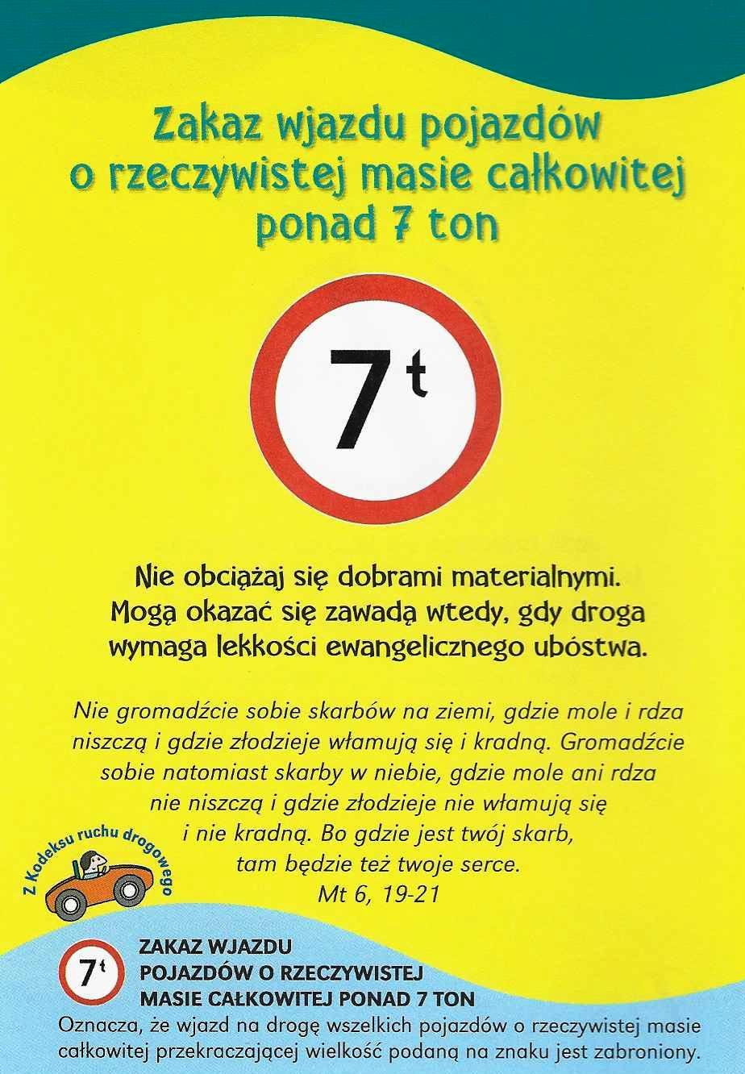

**Nie tylko dla najmłodszych**

Znaki drogowe

Giorgio Bertella, Erminio Bonanomi

**WARTO PAMIĘTAĆ …**

**Dary ofiarne: chleb i wino – cz. 2**

Już Kościół pierwszych wieków znał i praktykował litanijne wezwania modlitewne w intencjach wspólnoty chrześcijańskiej. Było to po prostu wykonywanie polecenia apostoła – św. Pawła, który daje takie wskazanie: ,,Zalecam, by prośby, modlitwy, wspólne błagania, dziękczynienia odprawiane były za wszystkich ludzi: za królów i za wszystkich sprawujących władzę, abyśmy mogli prowadzić życie ciche i spokojne z całą pobożnością i godnością’’. To zalecenie św. Pawła rozpoznajemy w *Modlitwie powszechnej.* Powyższa litanijna modlitwa, po paru wiekach jej praktykowania, z czasem stała się nieobowiązkowa i przez długie wieki nie była stosowana. W pełni została ona przywrócona dopiero po Soborze watykańskim II,. Jedyną *Modlitwą powszechną* obecną przez prawie dwa tysiące lat w tradycji Kościoła są aż dziesięciokrotne wezwania modlitewne odmawiane w liturgii Wielkiego Piątku. Dlaczego tę modlitwę nazywamy powszechną? Bo wychodzimy w niej poza własne, osobiste i indywidualne sprawy i otwieramy się na potrzeby innych. Wspólnota obecna na Mszy Świętej wstawia się błagalnie za innymi. W liturgii jest wystarczająco dużo momentów, w których możemy przedłożyć Bogu swoje osobiste, prywatne sprawy, np. przed kolekta czy w dziękczynieniu po przyjętej komunii Świętej. Natomiast w modlitwie zwanej powszechną wspólnota liturgiczna opuszcza jakby własne środowisko i podobnie jak cały Kościół jest katolicka, czyli powszechna, bez granic, otwarta na wszystkich i dla wszystkich. Ewangelia wielokrotnie przybliża nam sceny opisujące orędownictwo za innymi. Wymowne jest tutaj wstawiennictwo Najświętszej Maryi Panny w czasie wesela w Kanie Galilejskiej. Istnieje jeszcze jeden ważny motyw zanoszenia do Boga próśb za innych. Wynika on z rzadko przez nas uświadamianej sobie prawdy wiary, że każdy wierzący na podstawie przyjętego chrztu obdarzony jest kapłaństwem powszechnym ( oczywiście nie sakramentalnym). To powszechne kapłaństwo zobowiązuje do otwierania się wszystkich wierzących na potrzeby bliższego i dalszego otocznia, bo wszyscy powołani jesteśmy do tego, aby świat, rodziny, rządzący, sąsiedzi byli bardziej święci. *Modlitwa powszechna* ma swoją ustaloną strukturę. Najpierw celebrans kieruje zachętę do obecnych, aby przedłożyli Bogu swoje błagalne intencje. Przepisy liturgiczne polecają zachować określoną kolejność tych wezwań. Najpierw prosimy w potrzebach Kościoła (np. poprzez modlitwę za papieża, biskupa, za misje, za zjednoczenie chrześcijan, powołania kapłańskie czy zakonne, itd.). Druga seria wezwań obejmuje sprawy dzisiejszego świata, np. modlitwę za rządzących, o pokój, sprawiedliwość społeczną, poszanowanie praw człowieka itd. Trzecia grupa wezwań odnosi się do ludzi doświadczonych różnymi trudnościami- cierpiących głód, niesprawiedliwość, różne niedostatki. Końcowa seria intencji zachęca miejscową wspólnotę do modlitwy we własnych potrzebach. Na każde modlitewne wezwanie odpowiadamy aklamacją, np. ,,Ciebie prosimy – wysłuchaj nas, Panie’’. Całość powyższej litanii kończy zbiorcza modlitwa celebransa.

/O Mszy Świętej najprościej, Ks. Jerzy Stefański/

W czasie obrzędu ,,ofiarowania’’ zauważamy, że celebrans dolewa parę kropel wody do wina. Tę symboliczną czynność objaśniają słowa wypowiadane w czasie łączenia się wody z winem. Podpowiadają one, że my, poprzez naszą ludzką naturę (którą oznacza woda), zostaliśmy zjednoczeni z samym Chrystusem ( którego naturę boską symbolizuje wino).

Obrzędu ,,ofiarowania’’ dopełniają dwie formuły modlitewne. Pierwsza z nich ma charakter dialogu celebransa ze zgromadzeniem; kapłan, wypowiadając zachętę- ,,Módlcie się, aby moją i waszą Ofiarę …’’ – ponownie przypomina obecnym, że wszyscy uczestniczą w ofierze Mszy Świętej. W odpowiedzi zgromadzenie potwierdza, jaki jest cel naszej obecności w eucharystycznym spotkaniu. Ma on podwójny wymiar: oddanie czci Bogu oraz własny pożytek, czyli uświęcenie siebie i otoczenia. Taka zresztą podwójna celowość występuje w każdej celebracji liturgicznej. W modlitwie zaś nad darami prosimy Boga ustami celebransa, aby złożone dary zechciał łaskawie przyjąć, a nas samych uczynił zdolnymi i godnymi do uczestniczenia w różnorakich zbawczych wydarzeniach roku liturgicznego.

/O Mszy Świętej najprościej, Ks. Jerzy Stefański/

**KOMENTARZ DO EWANGELII**

Niezwykle podnoszące na duchu są dzisiejsze czytania. Mówią one o Panu Bogu, który schodzi na samo dno przepaści, jaką jest nasza śmierć. Wspomina o tym prorok Ezechiel. Stanie się to, jak mówi Święty Paweł, dzięki Duchowi Bożemu, który w nas zamieszkuje. Niejako ilustracją tych słów jest opowieść o wskrzeszeniu Łazarza, którego dokonuje Pan Jezus. On przyszedł do grobu Łazarza i pojawi się wzruszony przy naszym grobie, aby nas przywrócić do życia. Słuchajmy słowa Bożego, abyśmy stali się gotowi na spotkanie z Panem Jezusem teraz i w wieczności.

**INTENCJE MSZALNE**

**TYDZIEŃ 29.03.2020 – 05.04.2020**

|  |  |
| --- | --- |
| **29.03 - Niedziela** | 08.00 – + Henryk Zyra /up/  8.00 – + Wanda Dąbkowska /up/  11.00 – + Eleonora Murzyn – Msza gregoriańska |
| **30.03 - Poniedziałek** | 07.30 – + Ryszard Cichy /up/  08.00 – + Eleonora Murzyn /greg/ zakończenie |
| **31.03 – Wtorek** | 07.30 – + Dariusz Kossakowski /up/  08.00 – + Jan Lipka |
| **01.04 – Środa /Nabożeństwo do MBNP/** | 07.30 – + Ryszard Cichy /up/  08.00 - + Kazimiera Danielska /up/ i Jan Danielski |
| **02.04 - Czwartek** | 07.30 – + Zofia Osowska /2 r. śm./ i Kazimierz Osowski  08.00 – Wyst. Najświętszego Sakramentu |
| **03.04 - Piątek** | 15.00 – Spowiedź  16.00 – + Bronisław Tański /up/ |
| **04.04 - Sobota** | 7.30 – + Kazimierz Kobus /up/  08.00 – + Ryszard Panuś, z-li Rodzice i Dziadkowie Panuś |
| **05.04 – Niedziela** | 08.00 – + Józef, Teresa Topa, Stanisław i Zofia Gołaś  09.30 – Pro populo  11.00 – O Boże błogosławieństwo i wiele łask dla Zuzanny z okazji 13 r. urodzin. |

**OGŁOSZENIA DUSZPASTERSKIE**

1. Od dzisiejszej – piątej niedzieli Wielkiego Postu – zmienia się charakter tego okresu liturgicznego. Cały czas towarzyszyło nam wezwanie Kościoła do nawrócenia i pokuty, skorzystania z łaski przebaczenia, którą miłosierny Bóg pragnie nas obdarzyć. Teraz Wielki Post nabiera charakteru pasyjnego. Od dziś w kościele zasłaniamy wszystkie krzyże. Skupimy się na rozważaniu męki Pańskiej, stąd jeszcze większa zachęta do rozważania indywidualnie lub w gronie rodziny Drogi krzyżowej i Gorzkich żali.

2. W środę Nowenna do Matki Bożej Nieustającej Pomocy, a po niej Msza Święta o godz. 7.30.

3. W tym tygodniu przypada pierwszy czwartek, pierwszy piątek i pierwsza sobota miesiąca. W czwartek dziękujemy za dar Eucharystii i kapłaństwa, prosimy o nowe i święte powołania do pracy w Kościele, także z naszej wspólnoty parafialnej. Adoracja Najświętszego Sakramentu w tej intencji w naszym kościele od godz. 8.00. W piątek pragniemy wypełnić prośbę Pana Jezusa o modlitwę wynagradzającą za grzechy nasze i całego świata. W sobotę czcimy Niepokalane Serce Matki Najświętszej i powierzamy Jej matczynej opiece całą naszą codzienność podczas pierwszosobotniego nabożeństwa po Mszy o godz. 7.30.

4. Zachęcam do spowiedzi wielkopostnej. Dopiero serce pojednane z Bogiem i z bliźnimi jest sercem wielkodusznym. Każdego dnia można skorzystać ze spowiedzi.

5. W czwartek, 2 kwietnia, przypada 15. rocznica śmierci Świętego Jana Pawła II. Przez jego wstawiennictwo możemy prosić Boga o potrzebne dla nas łaski. Papież Polak przez długie lata swojego pontyfikatu własnym przykładem uczył nas, jak oddać się całkowicie Chrystusowi i jak świadczyć o wierze. Starajmy się go w tym naśladować.

6. Przyszła niedziela, 5 kwietnia, będzie już Niedzielą Męki Pańskiej – Niedzielą Palmową. Jej liturgia wprowadzi nas w ostatni etap czasu Wielkiego Postu, a następujące po niej dni Wielkiego Tygodnia umożliwiają nam głębokie przeżywanie tajemnicy męki, śmierci i zmartwychwstania Chrystusa Pana. W ciągu tygodnia można przynosić palmy, które poświęcimy w niedzielę. Za tydzień będzie dodatkowa Msza o godzinie 9.30.

|  |
| --- |
| **ŻYCZYMY UDANEGO I BŁOGOSŁAWIONEGO TYGODNIA UŚMIECHNIJ SIĘ!** |

